2026.2月份课题
此次课题预选套件
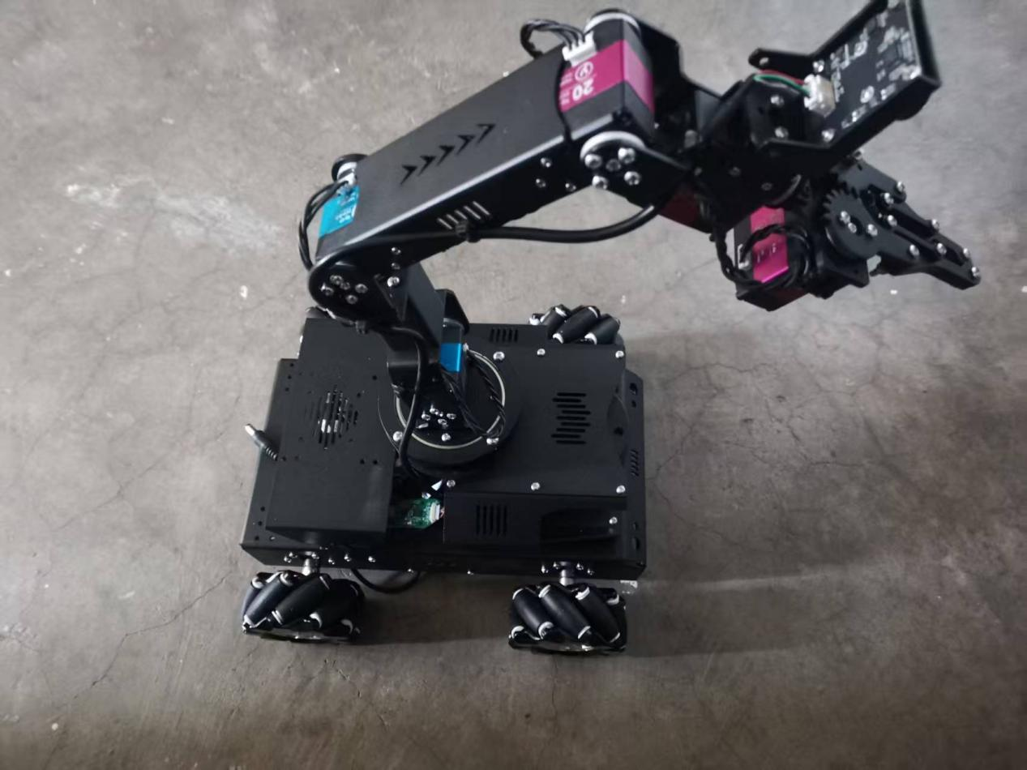

纯机械臂和舵机版本

1 基于传统模块化的机器人建图、避障导航算法实战
基于上述无人车实现的机器人基础算法，若无则使用仿真软件实现
2 基于强化学习防碰撞的现场模型设计
使用强化学习算法 给出目标点结合7月份的ann 碰撞模型现场设计一套端到端的多模态感知（雷达和视觉）和防碰撞的网络架构-VOA(Vision-Other-Navigation)，效果不错的可以直接优化并完善后论文投稿。
3 基于ik 逆运动学解析和ann 6轴的端到端网络抓取系统设计
使用机械臂并分析逆运动学解析和推到 实现逆运动学解析的开发，结合7月份的Ann实战，结合IMU、图像等开发出一套端到端的的网络架构，-VILA(Vision-IMU-Lidar-Action)的模型.
效果不错的可以直接优化并完善后论文投稿。可以结合（PCA主成分分析法作为改进或创新、可以加入attention机制）
4 使用SmolVLA端到端控制机械臂的实战-摇操数据采集-训练-action等
尝试修改SmolVLA 的架构并完善算法，尝试替换算子结构，达到更灵活的抓取、或者提高动作速度
5 使用ACT端到端控制机械臂的实战-摇操数据采集-训练-action等
尝试修改ACT的架构并完善算法，尝试替换算子结构，达到更灵活的抓取、或者提高动作速度
6 现有的双臂协同控制算法，完善双臂协同算法 ，或者提出一套双臂协同架构或者端到端控制算法，实现双臂联动 平滑、顺滑动作。

2025年7月份课题
1 使用yolo实现距离检测并警告前车距离的实验
提示：建议使用ultralytics yolo和pytorch的环境，使用yolov10的模型对前方物体检测，并利用三角测距的原理，得出目标车辆或者人至相机的的距离。
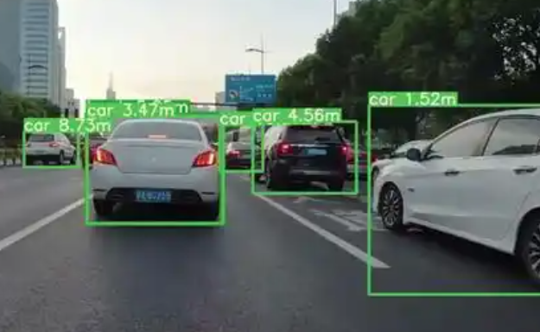
2 使用神经网络编写一个机器人预测碰撞的实验
提示：使用仿真环境webots或者pygame构建机器人的运动场景，需要有多角度的测距传感器，然后利用pytorch 编写一个多层的神经网络用来预测分类。
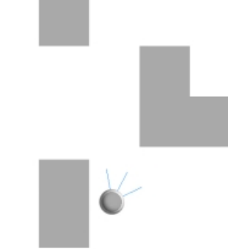
3 基于强化学习训练平衡杆的实验
提示：使用pygame 工具搭建 car-pole 的仿真环境，并利用强化学习训练直立杆子使其不倒，学习状态空间、动作空间、决策函数等的使用，可以尝试DQN、qlearning来完成训练。
4 3d点云重建三维场景的探索
提示：了解点云和深度图的关系，并掌握深度图到三维场景的转换原理，可以通过RGBD相机获取点云信息，也可以从附件中获取。
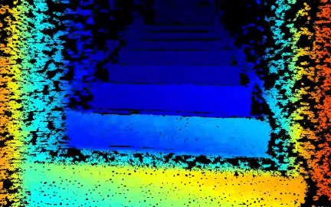

5 模仿学习IL的探索
了解模仿学习的原理，并总结其缺陷。
6 2d-slam建图与定位
了解建图的前端定位采集和后端建图优化的过程，可以从简单的gmapping 、breeezyslam入手，也可以从3d slam入手，例如fastlio2 等 并尝试复现。
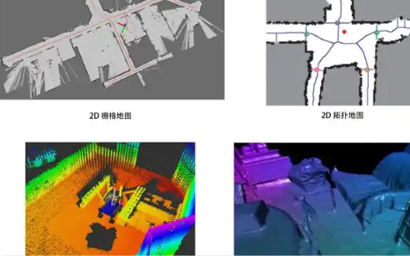
7 yolo_seg用于可行使区域的判断
提示；视觉导航的基础任务，可采集若干照片训练自定义的而模型，然后用于分割道路。
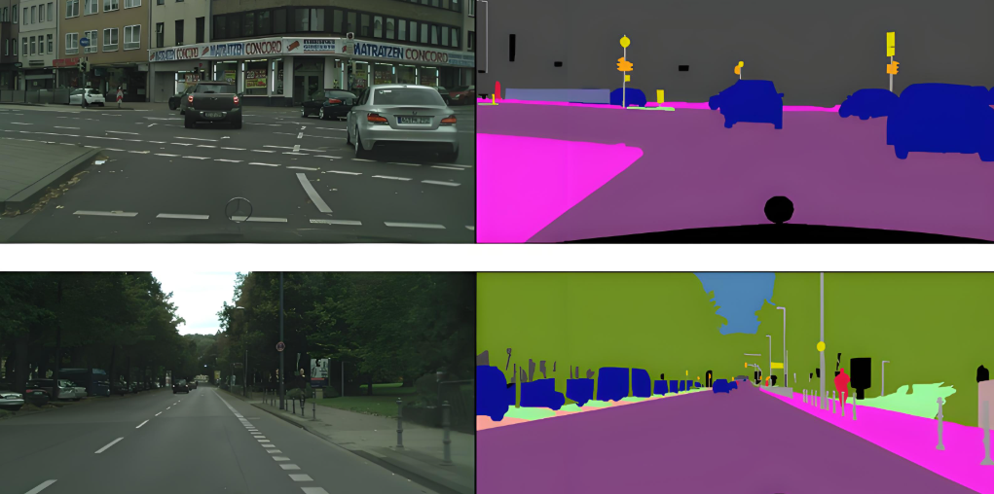
8 自动驾驶端到端的原理和实践
提示：参考英伟达端到端自动驾驶的论文，并使用webots仿真环境实现。

9 机械臂的逆向运动学解析与神经网络端到端实现方式

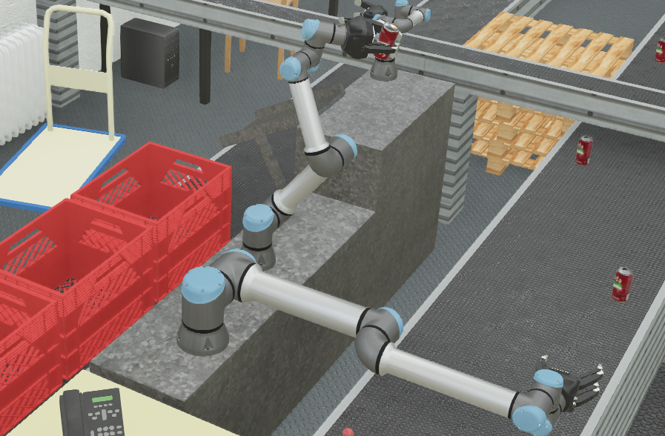
通过百度网盘分享的文件：webots202a 仿真工具
链接:https://pan.baidu.com/s/19N4QBR4dH_3wfFl1tYda6g
提取码:n8s7
复制这段内容打开「百度网盘APP 即可获取」

